Tutorial de instalación de Spark en Windows 10 de 64 bits. El proceso en otras versiones de Windows (7, 8) es similar.

1. Descargar el JDK (Java) e instalarlo:   
     
   <http://www.oracle.com/technetwork/java/javase/downloads/jdk8-downloads-2133151.html>

Enlace directo para el JDK para 64 bits (hacer clic en el enlace que acompaña a Windows x64 para sistema operativos Windows de 64 bits). El nombre del enlace es “dk-8u161-windows-x64.exe”. Recordar aceptar la licencia para poder descargar el archivo (**Accept License Agreement**):

<http://download.oracle.com/otn-pub/java/jdk/8u161-b12/2f38c3b165be4555a1fa6e98c45e0808/jdk-8u161-windows-x64.exe>

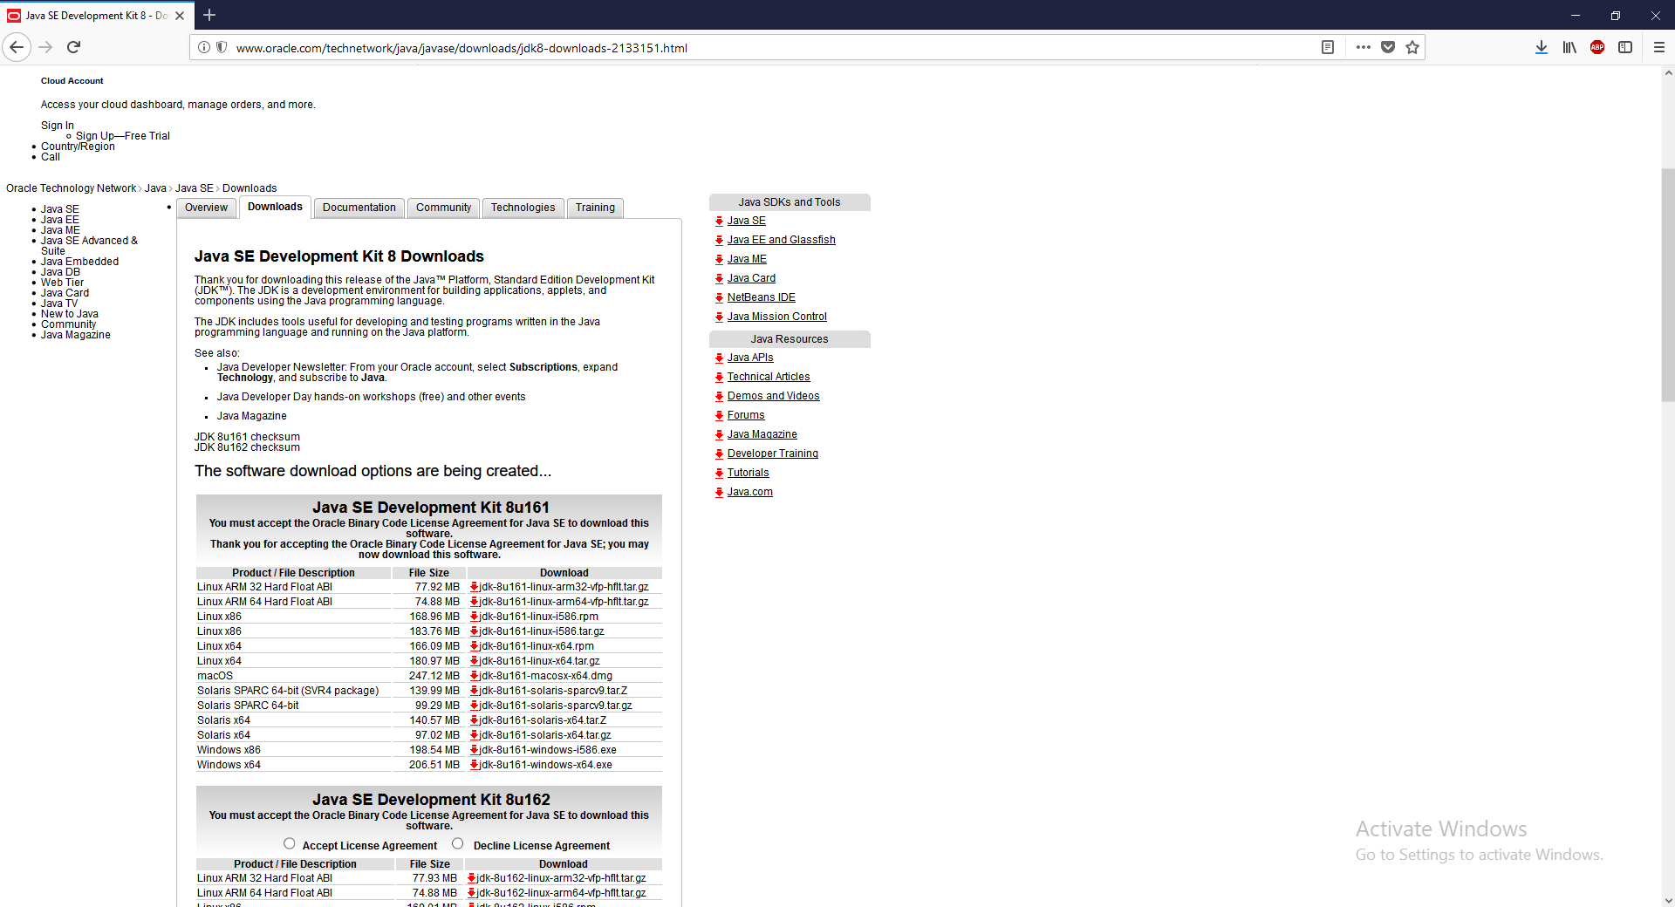

Ejecutar el instalador del JDK y seguir los pasos correspondientes.

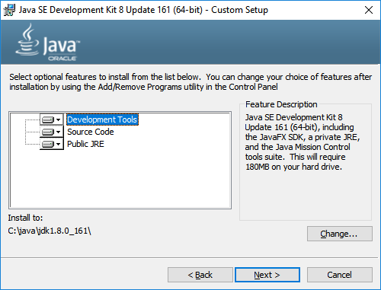

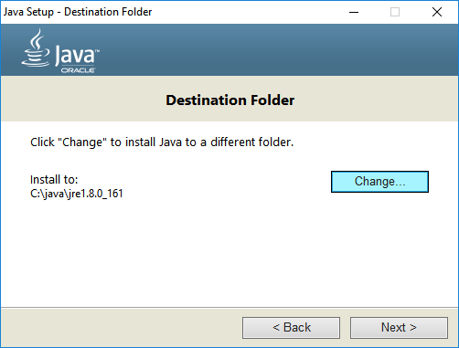

1. Descargar Spark del siguiente enlace haciendo clicK en el enlace que dice “spark-2.2.1-bin-hadoop2.7.tgz”(este nombre podría cambiar en futuras versiones) situado en el panel central como lo muestra la siguiente imagen:

<https://spark.apache.org/downloads.html>

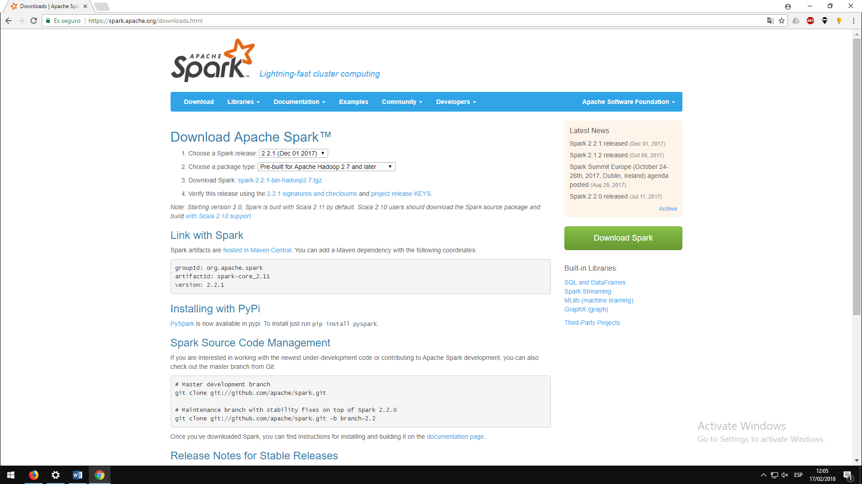

En la nueva página que se cargó dar click en el enlace que esta después de la frase “*We suggest the following mirror site for your download:*” en este caso el enlace es http://apache.uniminuto.edu/spark/spark-2.2.1/spark-2.2.1-bin-hadoop2.7.tgz ”(este nombre podría cambiar en futuras versiones).

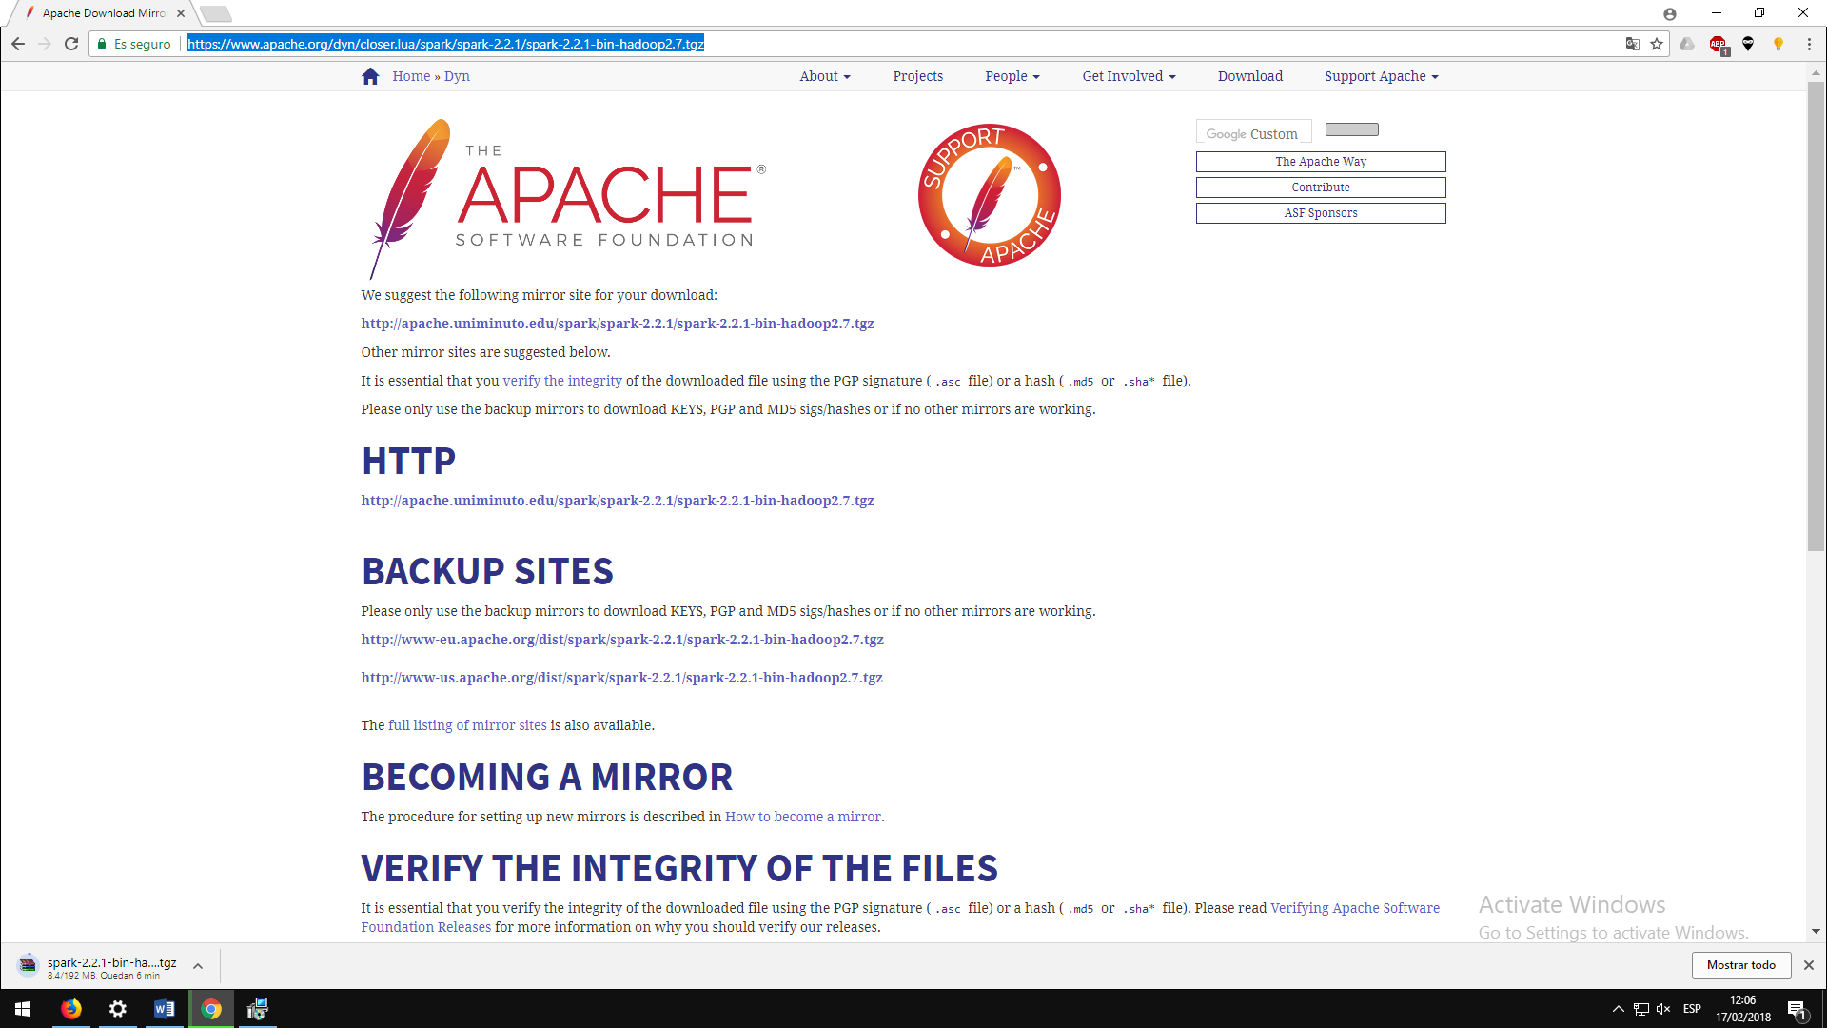

1. Descargar winutils:

<https://codeload.github.com/gvreddy1210/64bit/zip/master>

1. Agregar variables de entorno para Java:   
     
   Ir a las variables de entorno de Windows las cuales se pueden acceder de múltiples maneras, una de ellas es la siguiente: Abrir el “panel de control”, hacer clic en “sistema”, hacer clic en “configuración avanzada de sistema”, hacer clic en el botón “variables de entorno”.

Para agregar las variables de entorno en el panel “variables de sistema” (aquí “System variables”) hacer click en “nuevo” (“new”). En la ventana que sale colocar en nombre de variable “JAVA_HOME” (sin comillas) y en valor de variable “C:\Java\jdk1.8.0_161” (sin comillas). Hacer click en el botón “ok”.

De nuevo hacer clic en “nuevo” ( “new”). En la ventana que sale colocar en nombre de variable “JRE_HOME” (sin comillas) y en valor de variable “C:\Java\jre1.8.0_161” (sin comillas). Hacer click en el botón “ok”.

El resultado se puede ver en la siguiente imagen donde se pueden observar las variables “JAVA_HOME” y “JRE_HOME”. Hacer click en el botón “ok” en las ventanas que quedaron abiertas para cerrarlas.  
  
  
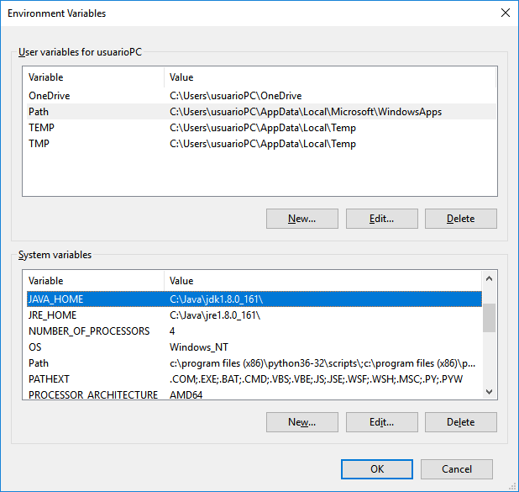

1. Descomprimir Spark en cualquier lugar del computador:  
     
     
   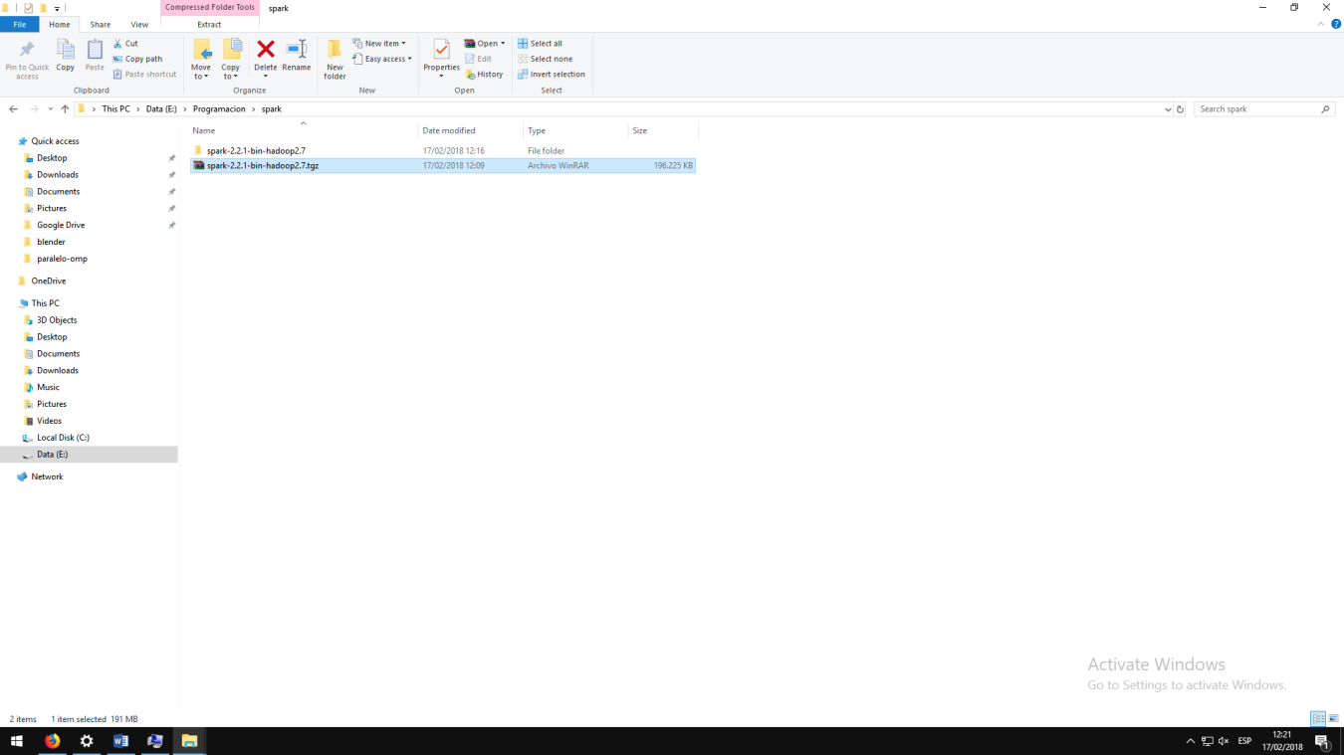
2. En la misma carpeta en que se descomprimió Spark, crear una carpeta llamada tmp y otra llamada Hadoop. Dentro tmp crear una carpeta llamada hive y dentro de Hadoop crear una carpeta llamada bin. En esta última carpeta descomprimir winutils.exe:  
     
   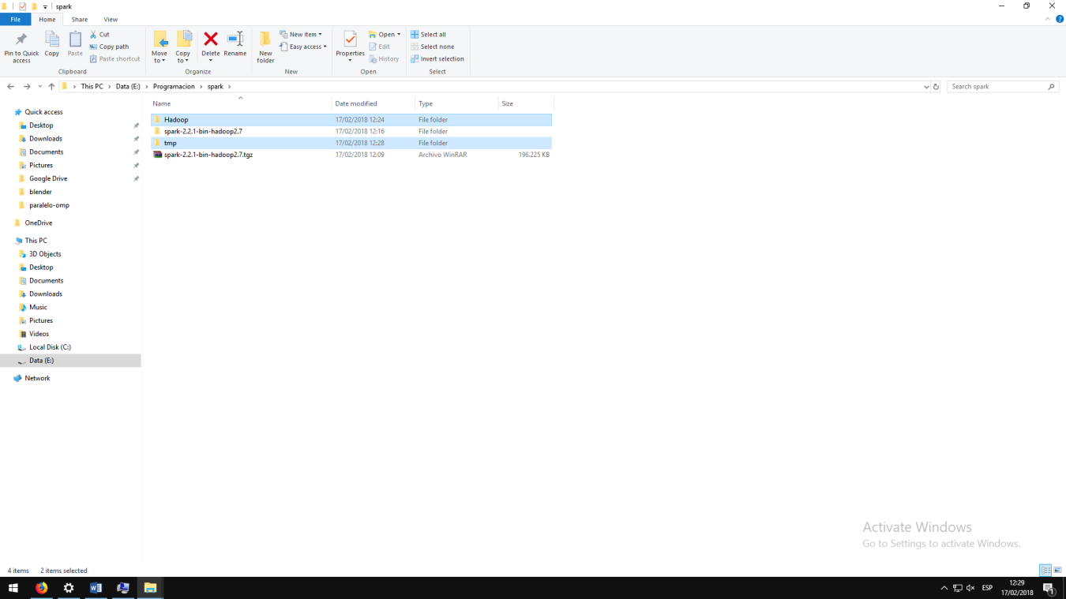  
     
   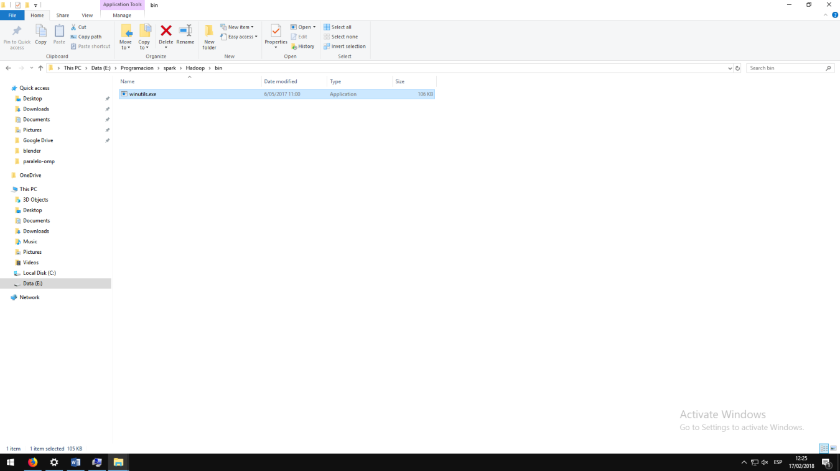  
     
     
   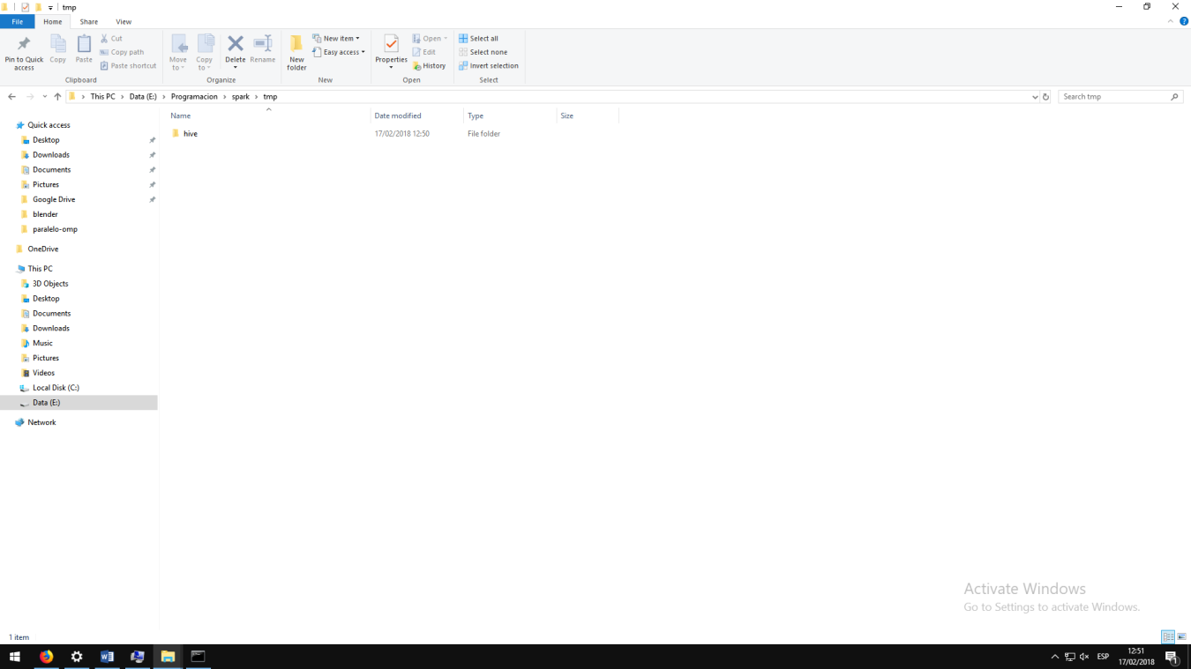
3. Crear la variable de entorno SPARK_HOME en el panel “variables de sistema” (“System variables”, más arriba se explicó cómo acceder a ellas) con el valor “E:\Programacion\spark \spark-2.1.1-bin-hadoop2.7” (sin comillas):  
     
     
   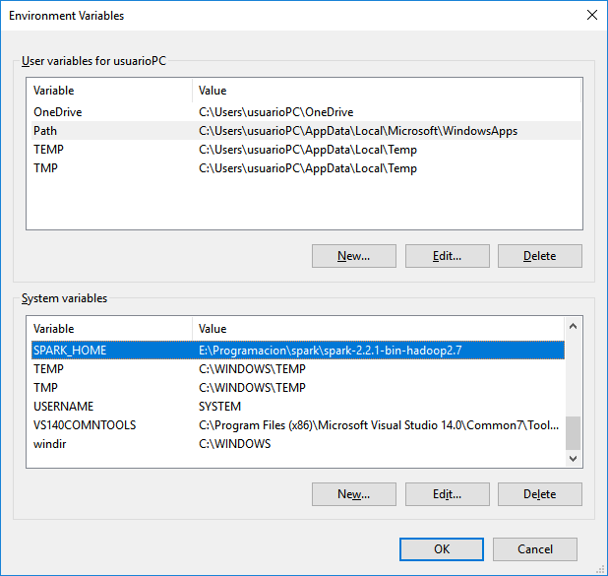
4. También agregar la variable de entorno HADOOP_HOME en el panel “variables de sistema con el valor “E:\Programacion\spark\Hadoop” (sin comillas).

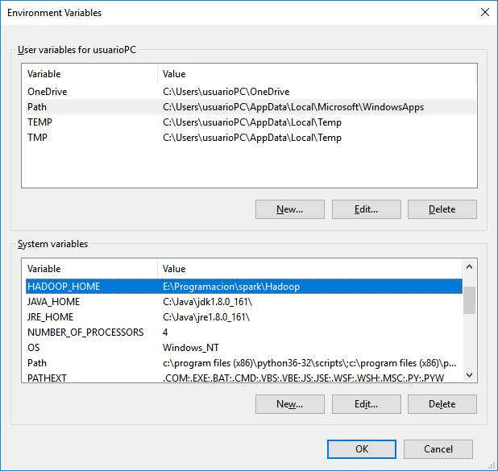

1. Es posible que se requiera dar permisos (en DOS, línea de comandos cmd) de escritura así:  
     
   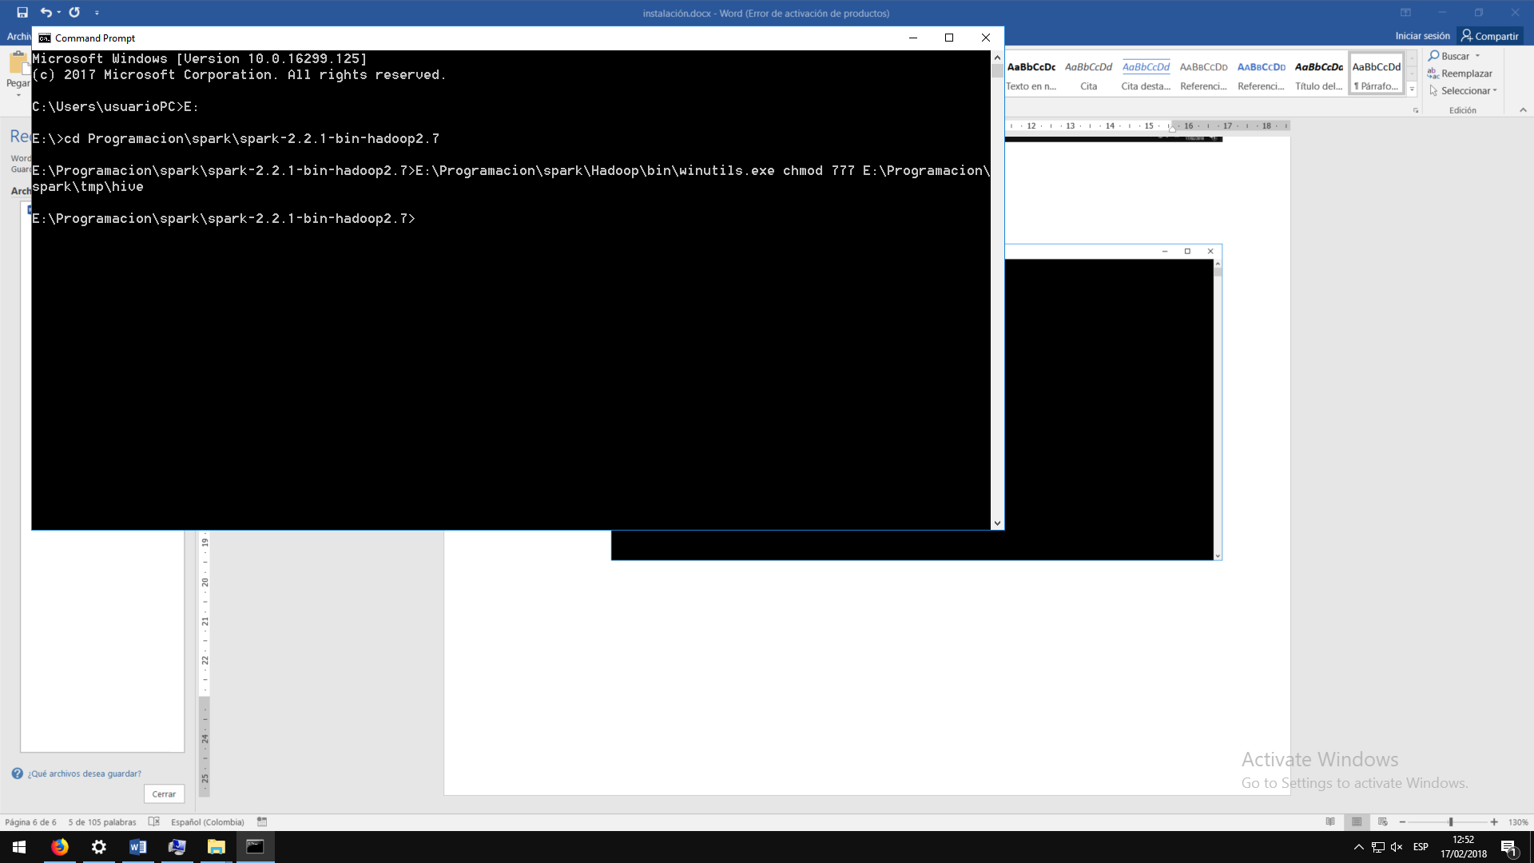

MUY IMPORTANTE: Es posible que haya que cerrar el cmd y volverlo a abrir.

1. Ejecutar Spark: En este caso navegar hasta E:\Programacion\spark\spark-2.2.1-bin-hadoop2.7\bin en el **cmd** y ejecutar spark-shell.  
     
   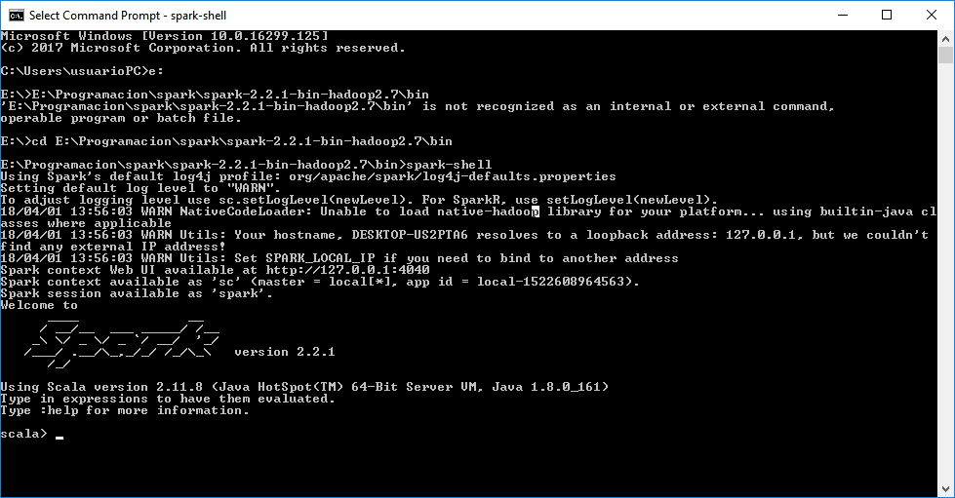
2. Hacer un “hola mundo” en Scala:  
     
   object Hello {

def main(args: Array[String]): Unit = {

println("Hello, world!")

}

}  
  
Luego:

Hello.main(Array())  
  
Resultado:

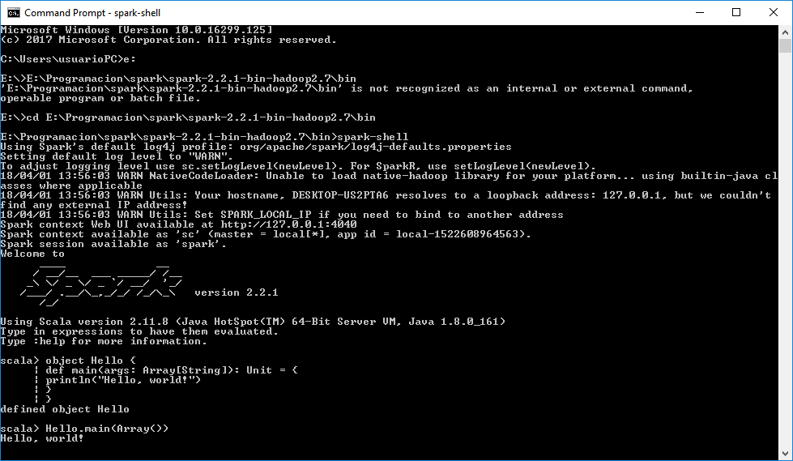

Basado en el tutorial de [Govardhan Reddy](http://www.eaiesb.com/blogs/?p=334) (*http://www.eaiesb.com/blogs/?p=334*).